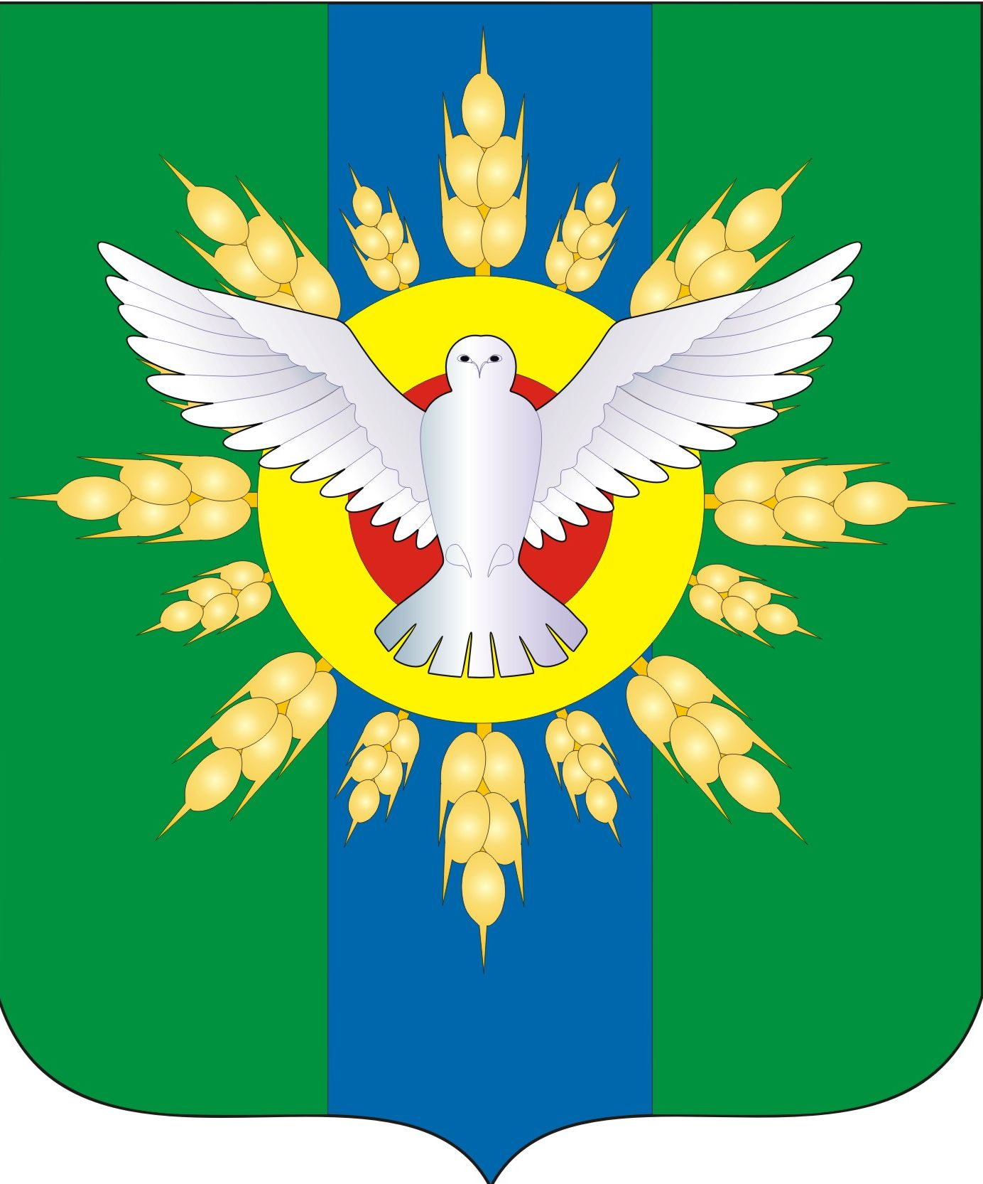

АДМИНИСТРАЦИЯ ДОВОЛЕНСКОГО РАЙОНА
НОВОСИБИРСКОЙ ОБЛАСТИ

ПОСТАНОВЛЕНИЕ

от 10.05.2017 № 239 -па

Об утверждении перечня имущества, находящегося в муниципальной собственности Доволенского района Новосибирской области, свободного от прав третьих лиц (за исключением имущественных прав субъектов малого и среднего предпринимательства)

В соответствии со статьей 18 Федерального закона от 24.07.2007 N 209-ФЗ "О развитии малого и среднего предпринимательства в Российской Федерации", статьей 21 Закона Новосибирской области от 02.07.2008 N 245-ОЗ "О развитии малого и среднего предпринимательства в Новосибирской области", решением десятой сессии Совета депутатов Доволенского района Новосибирской области от 29.09.2016 № 82 "О порядке формирования, ведения и обязательного опубликования перечня имущества, находящегося в муниципальной собственности Доволенского района Новосибирской области, свободного от прав третьих лиц (за исключением имущественных прав субъектов малого и среднего предпринимательства)», администрация Доволенского района Новосибирской области постановляет :
1. Утвердить прилагаемый перечень имущества, находящегося в муниципальной собственности Доволенского района Новосибирской области, свободного от прав третьих лиц (за исключением имущественных прав субъектов малого и среднего предпринимательства) (далее - Перечень).
2. Опубликовать Перечень в периодическом печатном издании Доволенского района Новосибирской области «Вестник Доволенского района» и разместить на официальном сайте администрации Доволенского района Новосибирской области в информационно-телекоммуникационной сети Интернет в течение 10 рабочих дней со дня его утверждения.
3. Контроль за исполнением постановления возложить на заместителя главы администрации Доволенского района Новосибирской области, начальника управления экономического развития администрации Доволенского района Новосибирской области Колченко А.Г.

Глава Доволенского района
Новосибирской области Г.Н. Калюжный

Утвержден
постановлением администрации
Доволенского района
Новосибирской области
от 10.05.2017 № 239-па

ПЕРЕЧЕНЬ
имущества, находящегося в муниципальной собственности
Доволенского района Новосибирской области, свободного от прав третьих лиц (за исключением имущественных прав субъектов малого и среднего предпринимательства)

№ п/п | Наименование имущества и его характеристики | Адрес(местоположение, местонахождение имущества) | Общая площадь,  (кв.м.) | Кадастровый или условный номер | Вид имущества (движимое, недвижимое имущество)
1 | 2 | 3 | 4 | 5 | 6
- | - | - | - | - | -

